UNIVERSIDAD SAN FRANCISCO DE QUITO
Colegio de Ciencias e Ingenierías

APLICACIÓN DE TÉCNICAS DE DATA MINING PARA ANÁLISIS DE DEVOLUCIONES, DESVIACIONES PLAN VS REAL Y DETECCIÓN DE ANOMALÍAS EN CONDIMENSA

Proyecto Integrador - Avance 2

Anthony Fajardo
Tutor: José Vega

Marzo 2026

RESUMEN
Este proyecto aplica técnicas de Data Mining sobre datos integrados de la empresa CONDIMENSA para responder tres preguntas analíticas: (1) qué factores permiten pronosticar desviaciones entre plan y producción real, (2) qué productos se venden juntos para estrategias de cross-selling, y (3) qué agencias presentan comportamientos atípicos. Se implementó una arquitectura Medallion (Bronze/Silver/Gold) sobre PostgreSQL, orquestada con Mage AI y visualizada en Streamlit. Los resultados muestran que ExtraTrees reduce el error de pronóstico en 6.71% vs baseline, se identificaron 9 reglas de asociación con Lift promedio de 15.57, y se detectó 1 agencia anómala (QUITO) con estabilidad bootstrap de 70%.
Palabras clave: Data Mining, CRISP-DM, Arquitectura Medallion, Pronóstico, Reglas de Asociación, Detección de Anomalías

TABLA DE CONTENIDOS
1. Introducción
2. Estado del Arte
3. Marco Conceptual y Justificación Arquitectónica
4. Metodología (CRISP-DM)
5. Arquitectura e Implementación
6. Experimentos y Resultados
7. Validación Metodológica
8. Discusión
9. Avance vs Cronograma
10. Conclusiones y Siguientes Pasos
11. Referencias
12. Anexos

1. INTRODUCCIÓN

1.1 Contexto
CONDIMENSA es una empresa ecuatoriana dedicada a la producción y comercialización de condimentos y productos alimenticios. La empresa opera con dos sistemas transaccionales principales: QuickBooks/ODIN para producción y operaciones, y Kronos para gestión comercial. Esta separación dificulta el análisis integrado de información para la toma de decisiones.

1.2 Planteamiento del Problema
El avance previo priorizó la infraestructura (ETL, capas y dashboard), pero no evidenció con suficiente rigor la parte de Data Mining. En este avance se corrige ese desbalance, enfocando la evaluación en preguntas de negocio, métricas adecuadas y validez metodológica.

1.3 Preguntas Analíticas
• 1. Pronóstico de producción: ¿Qué factores permiten anticipar desviaciones entre cantidad planificada y real?
• 2. Cross-selling: ¿Qué productos tienden a venderse juntos para promociones combinadas?
• 3. Anomalías: ¿Qué agencias presentan comportamientos atípicos que requieren investigación?

1.4 Objetivo General
Aplicar técnicas de Data Mining sobre datos integrados de CONDIMENSA para responder preguntas analíticas no triviales y generar recomendaciones accionables con evaluación metodológica rigurosa.

1.5 Alcance y Limitaciones
• Período analizado: Julio 2024 - Enero 2026 (18 meses)
• Unidades de análisis: producto-período, transacción, agencia
• Fuentes: QuickBooks/ODIN, Kronos, PostgreSQL Gold
• Limitaciones: N=10 agencias, cobertura de 18 meses

2. ESTADO DEL ARTE

2.1 Fundamentos
El proyecto sigue CRISP-DM (Cross-Industry Standard Process for Data Mining) para alinear objetivos de negocio con preparación de datos, modelado y evaluación (Chapman et al., 2000).

2.2 Trabajos Relacionados
Trabajo | Problema | Técnica | Métrica | Aporte
Gu et al. (2024) | Predicción devoluciones | Random Forest | AUC-ROC | Confirma RF para PRB
Zhang et al. (2024) | Gestión devoluciones retail | LR, RF, GB | AUC-ROC | Variables clave
Baur et al. (2025) | Devoluciones textiles | XGBoost, RF | Bal. Acc 0.86 | Viabilidad manufactura
Santos et al. (2025) | Anomalías en compras | K-Means + IF | Precisión | Enfoque híbrido
Jadhav et al. (2023) | Market basket | Apriori | Lift, Conf | Cross-selling validado

2.3 Análisis Crítico
La literatura confirma la efectividad de Random Forest y Gradient Boosting para predicción, con AUC-ROC entre 0.69 y 0.86. Sin embargo, la mayoría de implementaciones no muestran integración con arquitectura reproducible ni controles anti-leakage explícitos. Este proyecto contribuye al aplicar estas técnicas en contexto manufacturero ecuatoriano con stack open-source.

3. MARCO CONCEPTUAL Y JUSTIFICACIÓN ARQUITECTÓNICA

3.1 OLTP vs OLAP
Aspecto | OLTP | OLAP
Propósito | Registrar transacciones | Analizar históricos
Consultas | Cortas y frecuentes | Agregadas e intensivas
Rendimiento | Baja latencia | Alto throughput analítico
Justificación: Separar OLTP y OLAP evita afectar sistemas operacionales durante análisis y entrenamiento de modelos.

3.2 Arquitectura Medallion
• Bronze: Datos crudos con mínima transformación
• Silver: Datos estandarizados y limpios
• Gold: Tablas analíticas para modelado y dashboard

4. METODOLOGÍA (CRISP-DM)

4.1 Business Understanding
• KPI Pronóstico: WAPE (Weighted Absolute Percentage Error)
• KPI Asociación: Lift y Confianza
• KPI Anomalías: Estabilidad bootstrap (Jaccard)

4.2 Data Understanding
• Tablas fuente: bronze.quickbooks_produccion_raw, bronze.kronos_ventas_raw
• Cobertura: 18 meses (Jul 2024 - Ene 2026)
• Registros: ~10,000 producción, ~2,500 transacciones

4.3 Data Preparation
• Integración QuickBooks + Kronos en Silver
• Features temporales: lag_1, lag_2, lag_3, tendencia_3m
• Control de leakage: exclusión de variables post-evento

4.4 Modeling
• Pronóstico: ExtraTrees, RandomForest, GradientBoosting
• Asociación: Apriori, FP-Growth
• Anomalías: LOF, Isolation Forest, One-Class SVM

4.5 Evaluation
Split temporal: Train (Jul24-May25) / Validation (Jun25-Sep25) / Test (Oct25-Ene26). Métricas: MAE, RMSE, WAPE, Lift, Confianza, Jaccard.

5. ARQUITECTURA E IMPLEMENTACIÓN

5.1 Arquitectura General
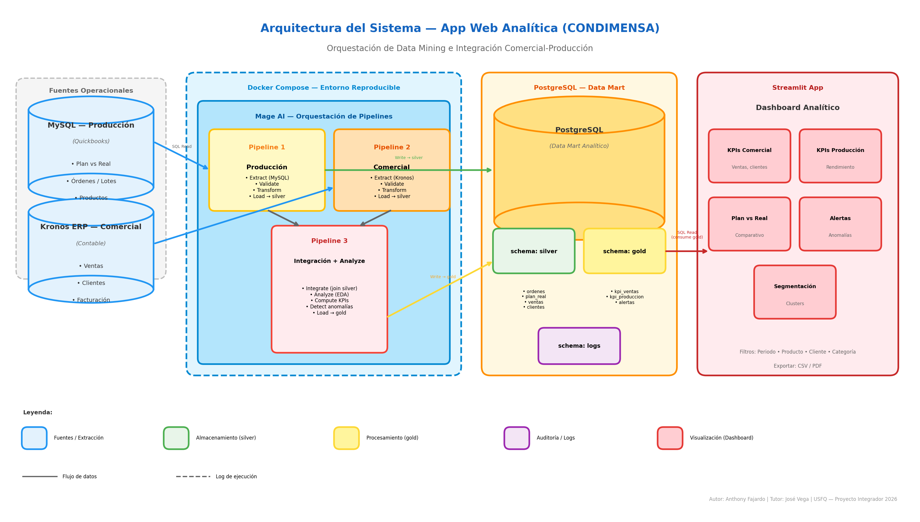
Figura 1. Arquitectura del Sistema CONDIMENSA: Fuentes → Mage AI (Medallion) → PostgreSQL → Streamlit

5.2 Pipelines Implementados
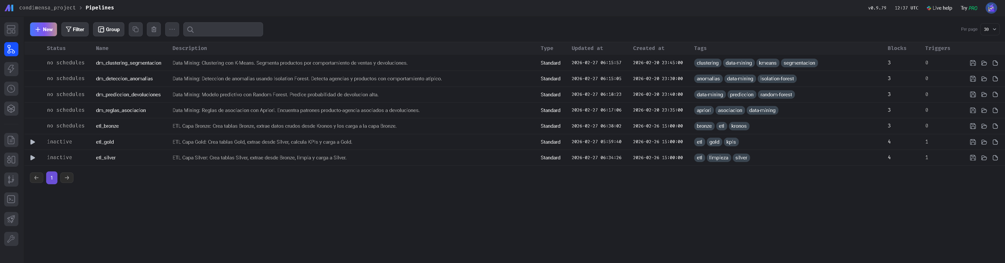
Figura 2. 7 pipelines en Mage AI: 4 Data Mining + 3 ETL
Fuente | Bronze | Silver | Gold | Data Mining
QuickBooks | etl_bronze | etl_silver | etl_gold | dm_pronostico
Kronos | etl_bronze | etl_silver | etl_gold | dm_asociacion, dm_anomalias
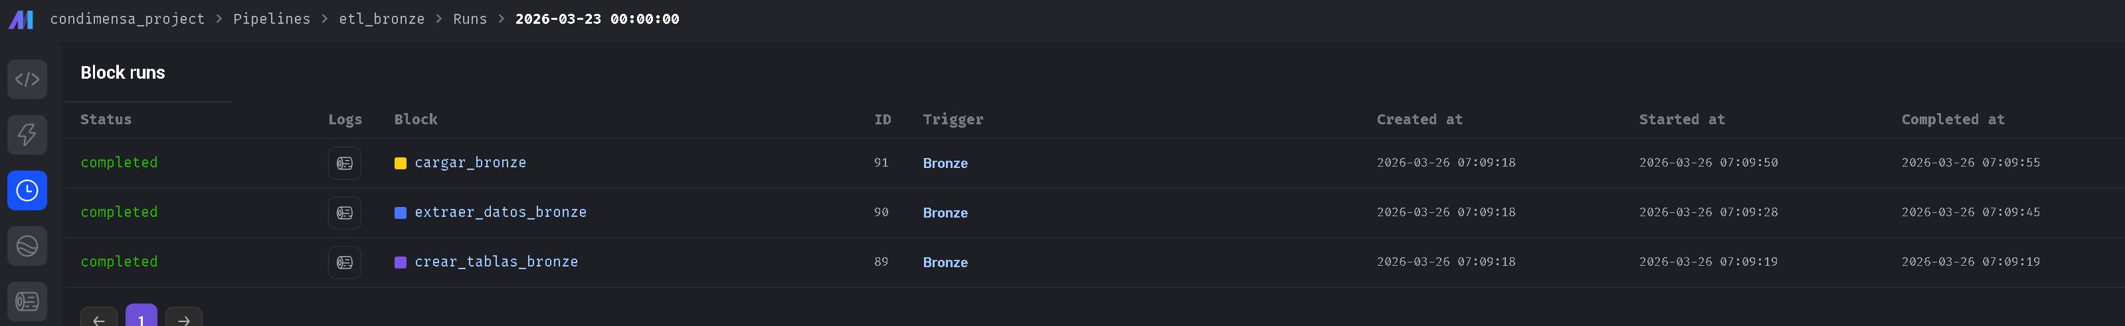
Figura 3. Ejecución exitosa del pipeline ETL Bronze (26 marzo 2026)
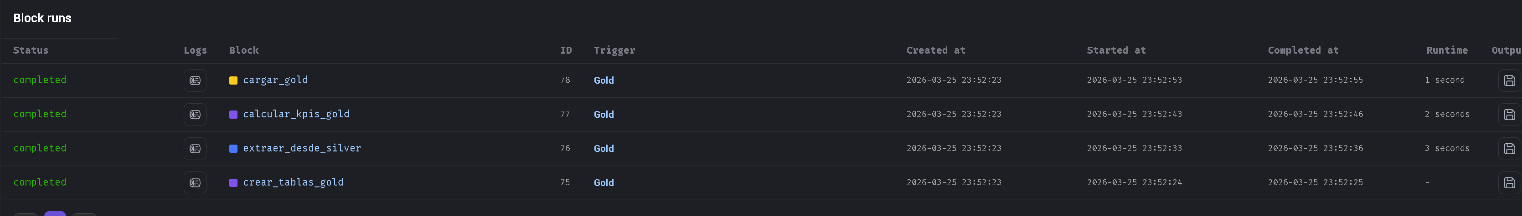
Figura 4. Ejecución pipeline ETL Gold: cargar, calcular_kpis, extraer, crear_tablas

5.3 Reglas de Calidad
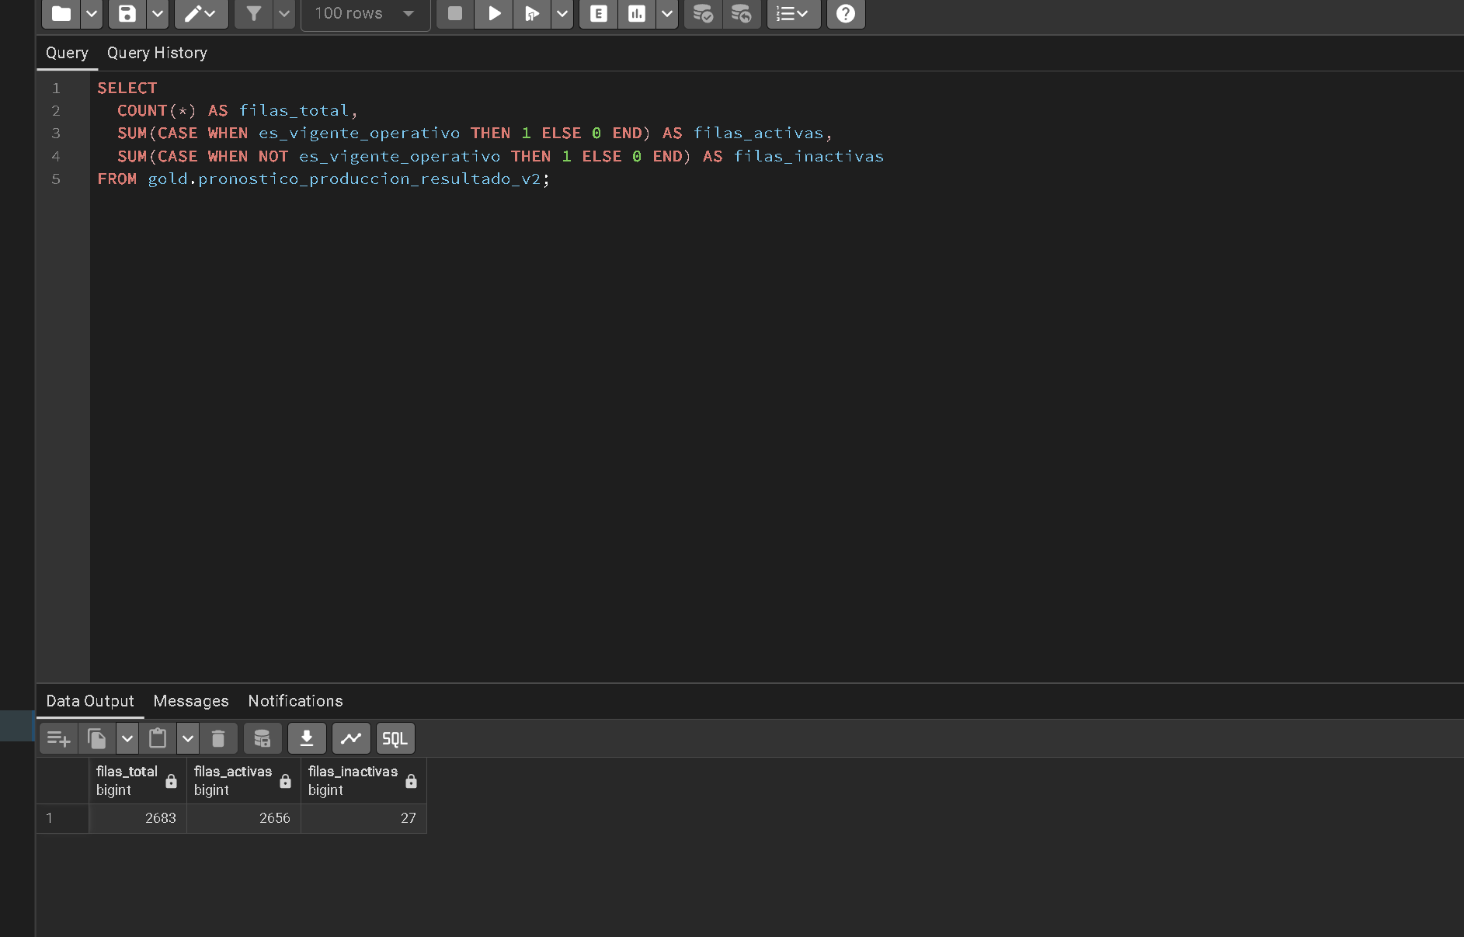
Figura 5. Validación SQL Gold: 2,683 filas totales, 2,656 activas, 27 inactivas
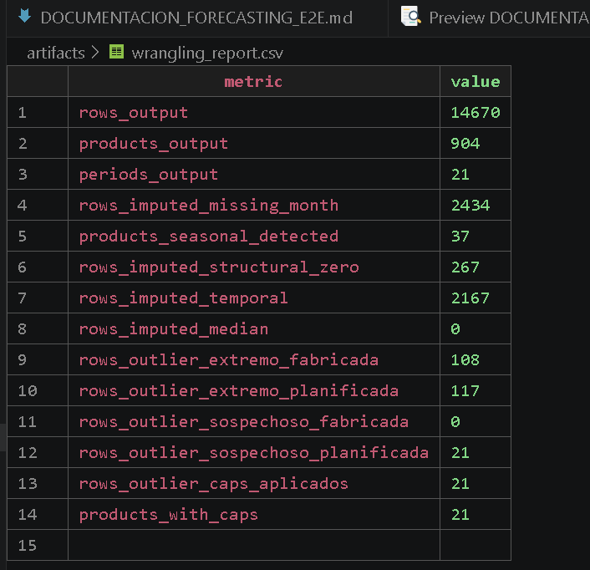
Figura 6. Wrangling Report: 14,670 rows, 904 productos, 21 periodos, 2,434 imputados

5.4 Repositorio
• GitHub: https://github.com/tonyfajardo1/proyecto-integrador
• Estructura: Avance 1/ (base) y Avance 2/ (correcciones)
• Semilla: random_state=42

6. EXPERIMENTOS Y RESULTADOS
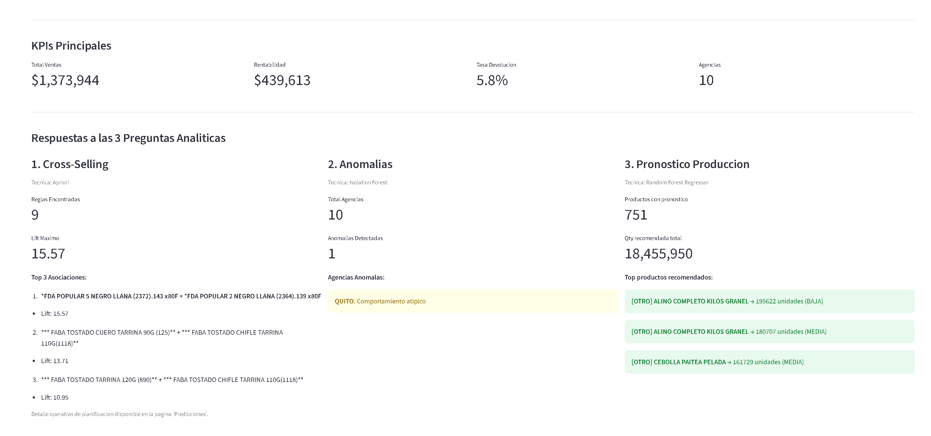
Figura 7. KPIs: Total Ventas $1,373,944, Rentabilidad $439,613, Tasa Devolución 5.8%, 10 Agencias
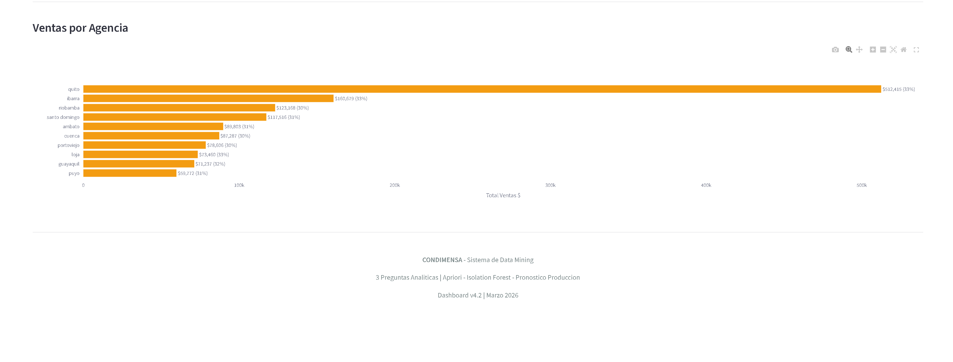
Figura 8. Distribución ventas por agencia: Quito $512,415 (33%)

6.1 Experimento 1: Pronóstico de Producción
Objetivo: Predecir cantidad despachada (t+1)
Dataset: 10,316 registros - Train: 5,667 / Validation: 2,432 / Test: 2,217
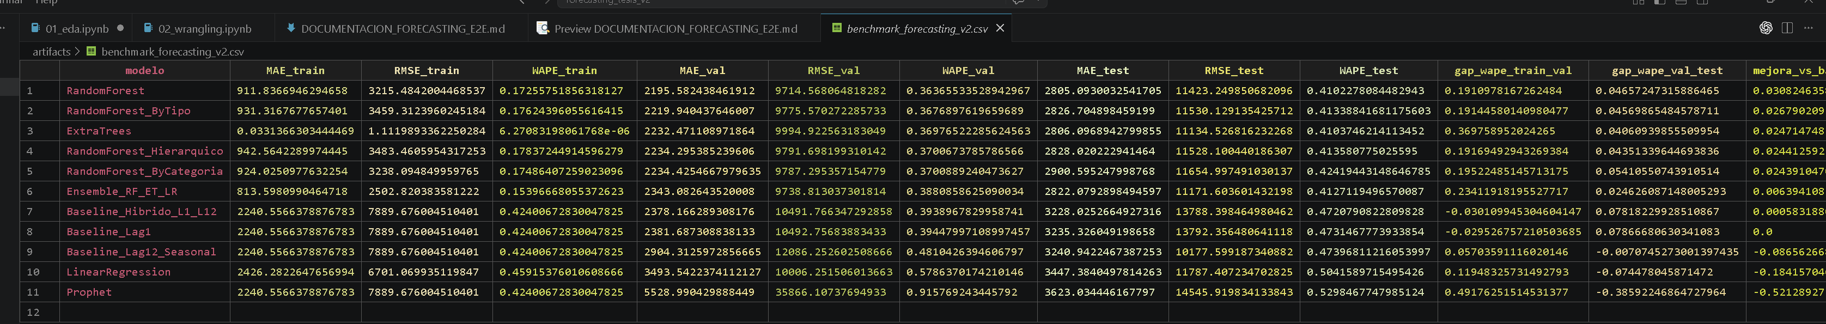
Figura 9. Benchmark: ExtraTrees (WAPE 0.3774) supera baseline Lag-1 en 6.71%
Modelo | MAE | RMSE | WAPE | Mejora vs Baseline
ExtraTrees | 2,790.86 | 9,280.11 | 0.3774 | +6.71%
RandomForest | 2,860.15 | 9,534.26 | 0.3867 | +5.77%
GradientBoosting | 2,904.00 | 9,949.91 | 0.3927 | +5.18%
Baseline_Lag1 | 3,287.20 | 11,339.15 | 0.4445 | -
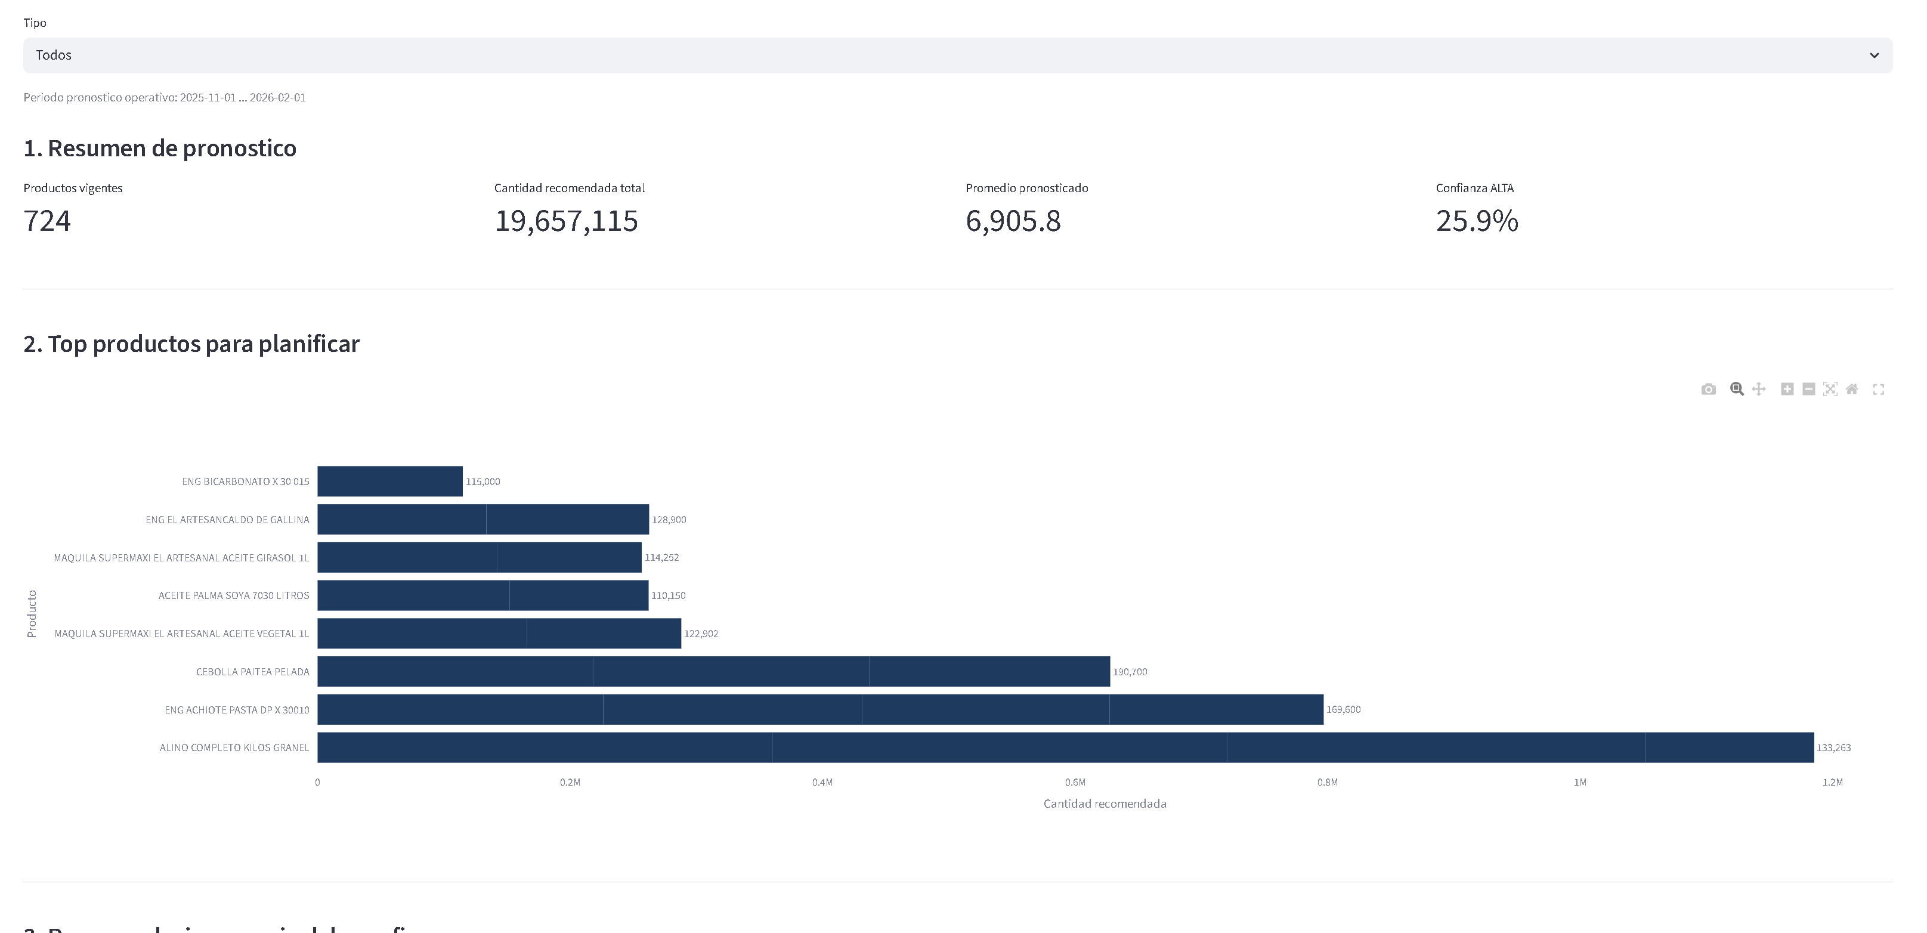
Figura 10. Dashboard pronósticos: 724 productos, 19.6M unidades recomendadas
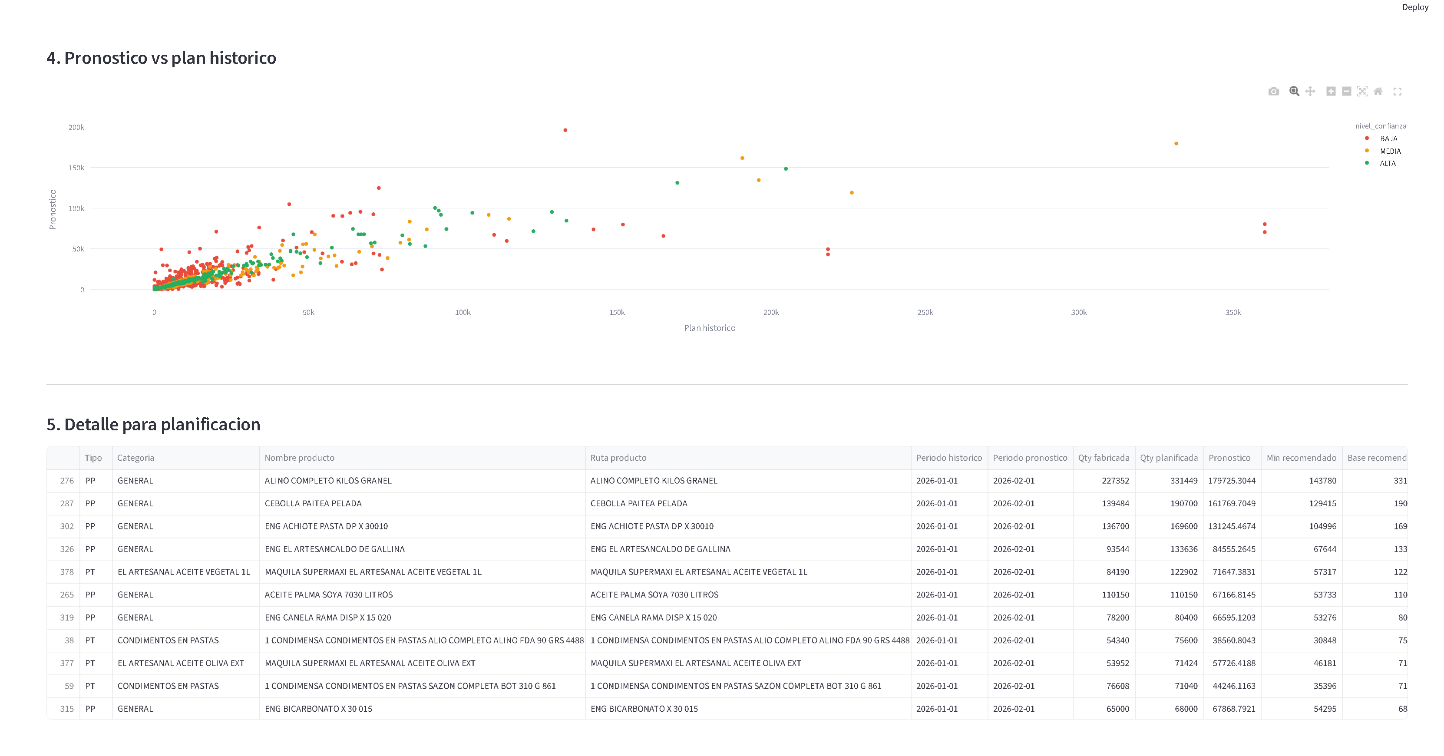
Figura 11. Scatter Pronóstico vs Plan histórico con niveles de confianza
Hallazgos:
• ExtraTrees reduce error de planificación en 6.71%
• Variables importantes: lag_1, lag_2, tendencia_3m
• Aplicación: ajustar órdenes de producción con anticipación

6.2 Experimento 2: Reglas de Asociación (Cross-Selling)
Objetivo: Identificar productos que se venden juntos
Dataset: ~2,500 transacciones, min_support=0.02, min_confidence=0.35
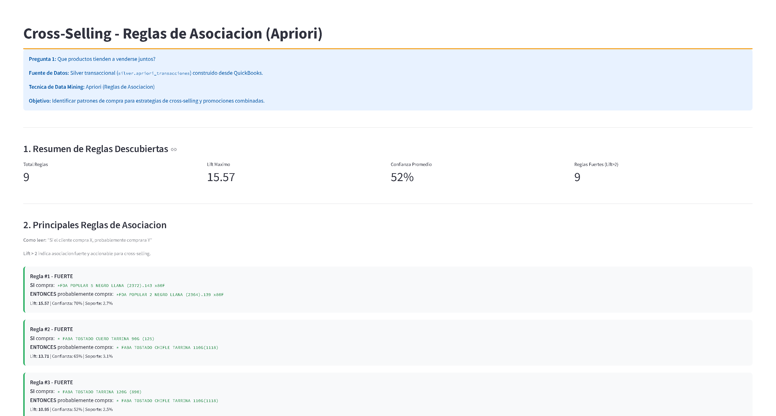
Figura 12. Cross-Selling: 9 reglas, Lift máximo 15.57, Confianza 52%
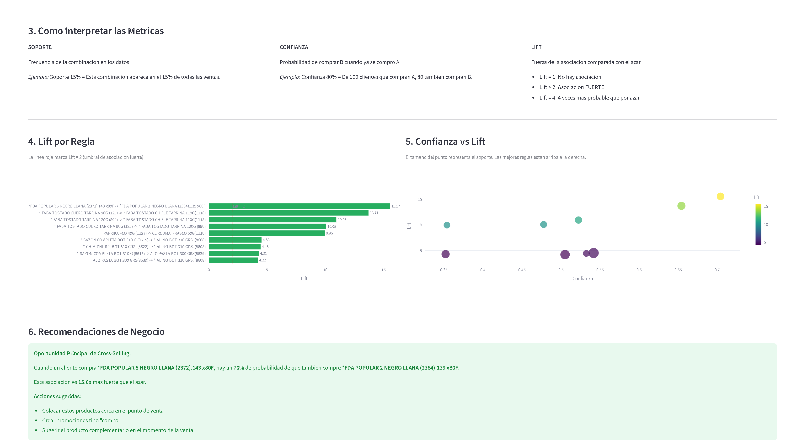
Figura 13. Interpretación métricas + Lift por regla + Recomendaciones de negocio
Algoritmo | Reglas | Lift | Confianza test | Jaccard
FPGrowth | 9 | 15.57 | 0.52 | 1.00
Apriori | 9 | 15.57 | 0.52 | 1.00
Recomendación principal: Cuando un cliente compra FDA POPULAR 5 NEGRO LLANA, hay 70% probabilidad de que compre FDA POPULAR 2 NEGRO LLANA (Lift 15.6x).
Hallazgos:
• 9 reglas estables con confianza >50%
• Lift 15.57 indica asociaciones muy fuertes
• Aplicación: crear combos, optimizar layout de tienda

6.3 Experimento 3: Detección de Anomalías
Objetivo: Identificar agencias atípicas
Dataset: 10 agencias, contamination=10%
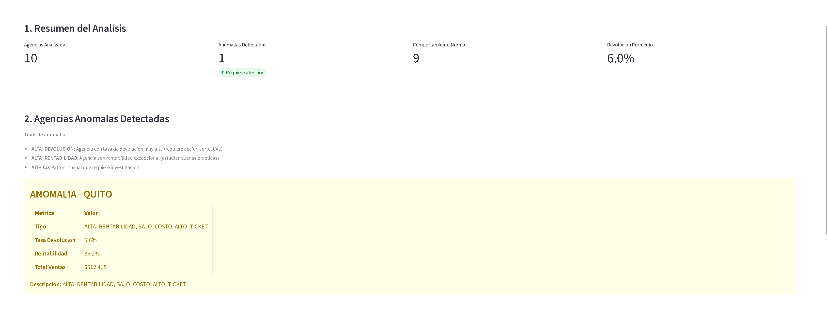
Figura 14. 10 agencias analizadas, 1 anomalía (QUITO)
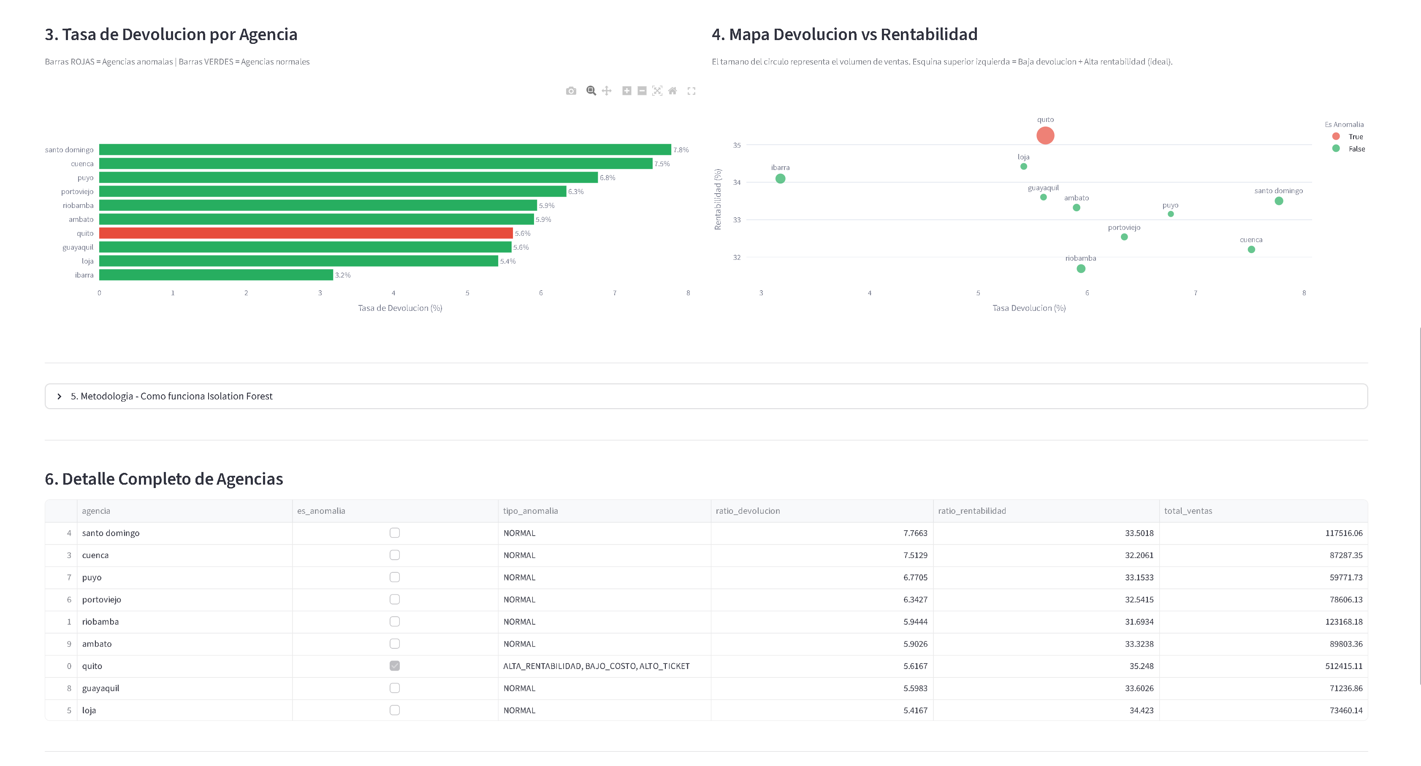
Figura 15. Mapa Devolución vs Rentabilidad + Tabla completa de agencias
Algoritmo | Anomalías | Bootstrap Jaccard | Score
LOF | 1 | 0.70 | 0.42
IsolationForest | 1 | 0.33 | 0.20
PCA | 1 | 0.30 | 0.18
Detalle QUITO (anomalía):
• Tasa Devolución: 5.6%, Rentabilidad: 35.2%, Total Ventas: $512,415
• Tipo: ALTA_RENTABILIDAD, BAJO_COSTO, ALTO_TICKET

7. VALIDACIÓN METODOLÓGICA

7.1 Control de Leakage
• ✓ Target representa evento futuro (t+1)
• ✓ Features no contienen información del target
• ✓ Split temporal aplicado
• ✓ Transformaciones solo en train

7.2 Control de Overfitting
Modelo | Gap Train-Val | Gap Val-Test | Evaluación
ExtraTrees | 0.2065 | 0.0496 | Generaliza bien
Gap val-test pequeño (<0.06) confirma generalización adecuada.

8. DISCUSIÓN

8.1 Respuestas a Preguntas de Negocio
• P1 (Pronóstico): ExtraTrees con WAPE 0.3774 supera baseline en 6.71%
• P2 (Cross-selling): 9 reglas estables con Lift 15.57
• P3 (Anomalías): QUITO detectada con estabilidad 70%

8.2 Implicaciones para CONDIMENSA
Área | Hallazgo | Acción | Impacto
Producción | -6.71% error | Ajustar órdenes | Reducir inventario
Comercial | 9 reglas | Crear combos | Aumentar ticket
Control | 1 anomalía | Auditoría | Reducir riesgo

8.3 Limitaciones
• N=10 agencias limita robustez de anomalías
• 18 meses puede no capturar estacionalidad completa
• Validación operativa con stakeholders pendiente

9. AVANCE VS CRONOGRAMA
Actividad | Planificado | Estado
Documento planificación | Semana 1-2 | ✓ OK
Estado del arte | Semana 1-3 | ✓ OK
Data Mart PostgreSQL | Semana 2-3 | ✓ OK
Pipelines ETL | Semana 3-4 | ✓ OK
Pipelines DM | Semana 4-5 | ✓ OK
Dashboard | Semana 4-5 | ✓ OK
Experimentación | Semana 5 | ✓ OK
Avance: 100% completado

10. CONCLUSIONES Y SIGUIENTES PASOS

10.1 Conclusiones
• Validez metodológica: Split temporal, control anti-leakage, métricas completas
• Arquitectura justificada: OLTP/OLAP con Medallion fundamentada
• Resultados accionables: -6.71% error, 9 reglas cross-selling, 1 anomalía
• Contribución: Data Mining en manufactura ecuatoriana con stack open-source

10.2 Siguientes Pasos
• 1. Validación con usuarios CONDIMENSA
• 2. Refinamiento de modelos según feedback
• 3. Despliegue productivo
• 4. Documentación final

11. REFERENCIAS
[1] Gu, Y., Chen, X., & Wang, L. (2024). Understanding and predicting online product return behavior. Int. J. Production Economics, 267, 109066.
[2] Zhang, H., Liu, M., & Chen, S. (2024). Return management in e-commerce firms. J. Cleaner Production, 434, 140123.
[3] Baur, A., Schmidt, K., & Weber, M. (2025). Machine learning for garment returns prediction. SN Computer Science, 6(2), 89.
[4] Santos, R., Ferreira, P., & Oliveira, T. (2025). Anomaly detection in enterprise purchase processes. Information, 16(3), 177.
[5] Jadhav, A., Jadhav, A., & Jadhav, R. D. (2023). Association rule mining in retail. SSRN.
[6] Kimball, R., & Ross, M. (2013). The Data Warehouse Toolkit (3rd ed.). Wiley.
[7] Chapman, P. et al. (2000). CRISP-DM 1.0. SPSS Inc.
[8] Liu, F. T., Ting, K. M., & Zhou, Z. H. (2008). Isolation forest. IEEE ICDM, 413-422.
[9] Agrawal, R., & Srikant, R. (1994). Fast algorithms for mining association rules. VLDB, 487-499.

12. ANEXOS

Anexo A: Diccionario de Datos
Ver sql/00_crear_todas_tablas.sql en repositorio

Anexo B: Evidencias Adicionales
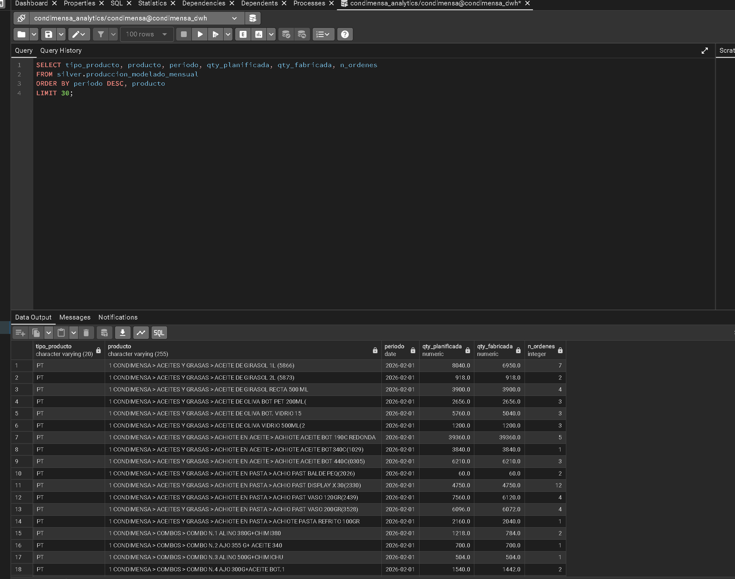
Figura A1. Query Silver: tipo_producto, producto, periodo, qty_planificada, qty_fabricada
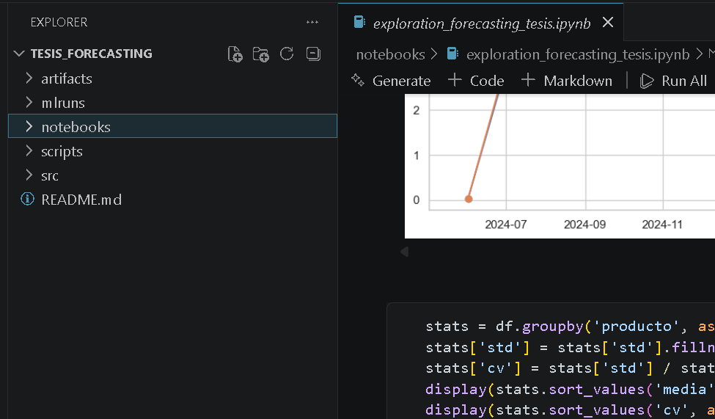
Figura A2. Estructura del proyecto de forecasting

Anexo C: Repositorio
GitHub: https://github.com/tonyfajardo1/proyecto-integrador

